Моргачева Анна Вячеславна

МБОУ ДО Чертковский ДДТ

Педагог-организатор

**Квест-филворд**





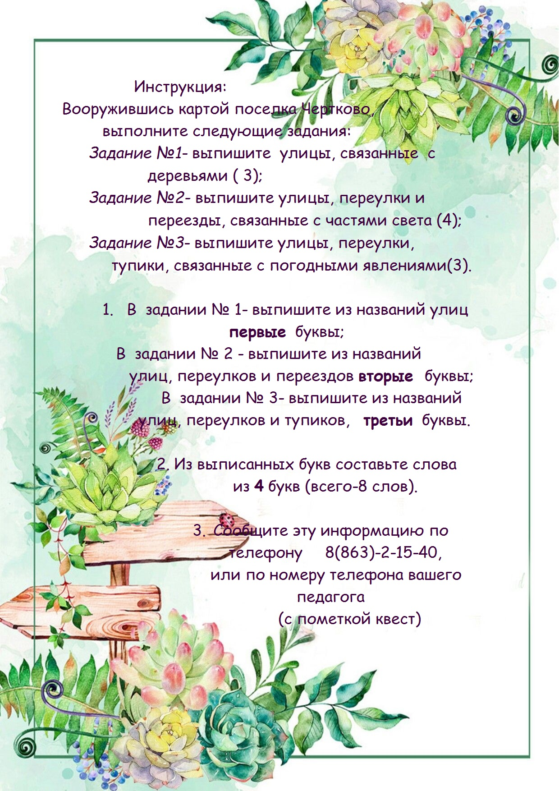



***Желаем удачи!***